

ДЕРЖАВНА СЛУЖБА УКРАЇНИ З НАДЗВИЧАЙНИХ СИТУАЦІЙ

ВІННИЦЬКИЙ ОБЛАСНИЙ ЦЕНТР З ГІДРОМЕТЕОРОЛОГІЇ

ЩОМІСЯЧНИЙ БЮЛЕТЕНЬ
ЗАБРУДНЕННЯ АТМОСФЕРНОГО ПОВІТРЯ
МІСТА ВІННИЦІ
ЗА ТРАВЕНЬ2023 РОКУ
№ 5

ВІННИЦЯ 2023

У травні систематичні спостереження за вмістом шкідливих речовин в атмосферному повітрі м. Вінниця проводились лабораторією спостережень за забрудненням атмосфери (ЛСЗА) Вінницького ЦГМ на двох стаціонарних постах (ПСЗ): ПСЗ №1 розташований по вулиці Київська, 25; ПСЗ№2 – на Немирівському шосе, 29.
У повітрі визначалось 15 забруднювальних домішок, з них основні - завислі речовини, діоксид сірки, оксид вуглецю та діоксид азоту і специфічні - фтористий водень, аміак, формальдегід та вісім важких металів (залізо, кадмій, манган, мідь, нікель, свинець, хром, цинк).
Оцінка стану забруднення атмосферного повітря проводилась шляхом порівняння з відповідними гранично допустимими концентраціями (ГДК) речовин у повітрі населених міст.
У травні в атмосферному повітрі міста спостерігався дещо високий вміст діоксид азоту (речовина 3 класу небезпеки), фтористого водню (речовина 2 класу небезпеки) та завислих речовин. Загалом по місту середня за травень концентрація по діоксид азоту перевищувала ГДКс.д. у 1,9 рази, по фтористому водню – у 1,1 рази, формальдегіду 2,2, завислі речовини – у 1,7 . На ПСЗ № 2, що по Немирівському шосе, 29, середньомісячна концентрація діоксиду азоту перевищувала ГДКм.р. у 1,1 рази, по фтористому водню – у 1,2 рази, завислі речовини 1,3. На ПСЗ №1 по діоксиду азоту - у 2,8 разів, по фтористому водню – у 0,9 раз, формальдегіду 2,2 завислі речовини у 2,1. (табл. 1).
Максимальні концентрації досягали 1,9 ГДКм.р. по діоксиду азоту і 1,2 ГДКм.р. по фтористому водню, 2,0 ГДК по завислим речовинам та 0,6 по формальдегіду (табл. 2).
Середньомісячні та максимальні з разових концентрацій інших забруднювальних домішок не перевищували відповідні санітарно-гігієнічні нормативи. Вміст важких металів у повітрі був значно нижче рівня відповідних ГДКс.д.
За індексом забруднення атмосферного повітря (ІЗА) загалом по місту характеризувався, як високий – 7,6. Середньомісячні концентрації з діоксид азоту та завислих речовин були вищими на першому посту, а фтористого водню на другому посту. Максимальні концентрації були вищими на першому посту. Кількість випадків перевищення ГДК протягом місяця з діоксид азоту 8, фтористого водню 6, по завислим речовинам 18.
Порівняно з травнем 2022 року середні концентрації забруднювальних речовин по м. Вінниці збільшились по формальдегіду та завислим речовинам, аміяку. Зменшились по фтористому водню та діоксид азоту. (табл.№1).
Максимальні концентрації забруднювальних речовин за травень в порівнянні з травнем 2022 роком підвищились по фтористому водню,завислим речовинам та діоксид азоту . Без змін залишився діоксид сірки, аміак та формальдегід. (табл..№2).

Таблиця 1. Середньомісячні концентрації забруднювальних речовин в атмосферному повітрі м. Вінниця (в кратності ГДКс.д.) за травень 2023 року і в порівнянні з травень 2022 року.
Домішки | Номери ПСЗ |  |  | По місту
Домішки | 1 |  | 2 | 2023 рік | 2022рік
Домішки | середньомісячні концентрації в кратності ГДК
завислі речовини | 2,1 | 1,3 |  | 1,7 | 0,5
діоксид сірки | 0 | 0 |  | 0 | 0,0
оксид вуглецю | 0,2 | 0,2 |  | 0,2 | 0,2
діоксид азоту | 2,8 | 1,1 |  | 1,9 | 2,2
фтористий водень | 0,9 | 1,2 |  | 1,1 | 1,2
аміак | не визначається | 0,2 |  | 0,2 | 0,1
формальдегід | 2,2 | не визначається |  | 2,2 | 1,6
Таблиця 2. Максимальні концентрації забруднювальних речовин в атмосферному повітрі м. Вінниця (в кратності ГДКм.р.) за травень 2023 року і в порівнянні з травнем 2022 року.

Домішки | Номери ПСЗ |  | По місту
Домішки | 1 | 2 | 2023 рік | 2022рік
Домішки | максимальні разові концентрації в кратності ГДК
завислі речовини | 2,0 | 1,8 | 2,0 | 0,4
діоксид сірки | 0 | 0 | 0 | 0
оксид вуглецю | 0,2 | 0,2 | 0,2 | 0,2
діоксид азоту | 1,9 | 0,8 | 1,9 | 1,3
фтористий водень | 1,2 | 1,0 | 1,2 | 1,1
аміак | не визначається | 0,2 | 0,2 | 0,2
формальдегід | 0,6 | не визначається | 0,6 | 0,6
.

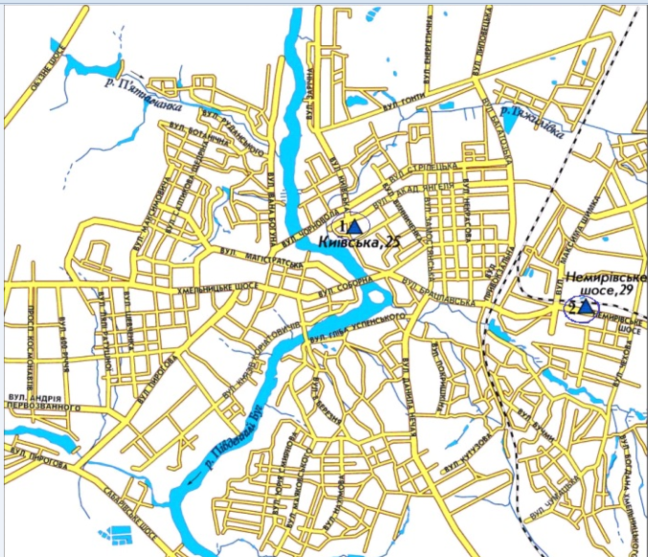
Забруднення повітря по постах м.Вінниці за травень 2023р. по ІЗА.
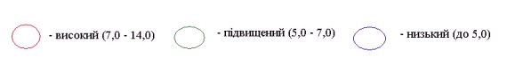

ЩОМІСЯЧНИЙ БЮЛЕТЕНЬ

ЗАБРУДНЕННЯ АТМОСФЕРНОГО ПОВІТРЯ
МІСТА ВІННИЦІ
ЗА ТРАВЕНЬ 2023 РОКУ

Відповідальний за випуск Юрій ВЛАСОВ

Виконавець Наталія МАТІЯШ

Вінницький обласний центр з гідрометеорології

Копіювання матеріалів цього видання без авторського дозволу заборонено,
при використанні необхідно робити відповідні посилання

Вих. N 992-05-07/5 від 12.06.2023р.
________________________________________________________________________
вул. Руданського/І.Богуна, 14/127, м.Вінниця, 21010, тел./факс (0432) 67-33-59, 67-04-24
E-mail: pgdvinnitsa@meteo.gov.ua;

______________________________________________________________________________________

ГДК розподіляються на середньодобові (ГДКс.д.), і з ними порівнюються середні концентрації, та максимально разові (ГДКм.р.), з ними порівнюються разові максимальні концентрації шкідливих речовин.

